Март- язның беренче ае
Кышның салкыннарыннан соң без язны сагынып көтеп алабыз. Яз − табигатьнең кышкы йокыдан уяну вакыты. Көннәр дә озыная бара. Яз кояшы елмаеп карау белән, бөтен табигать кышкы йокысыннан уяна башлый. Кояш балкый, ул өй түбәләрендәге карларны эретә. Карлар эри башлагач, җылы яклардан кошлар да кайта башлар. Язгы җылы җил агачтагы яшь бөреләрне уятыр. Тиздән алар хуш исле яшел яфраклар ярырлар. Кояш эссе нурларын көннән-көн күбрәк сибәр. Җирдән җырлый-җырлый гөрләвекләр челтерәп агар. Бозлар кузгалыр. Кырларда беренче умырзая баш калкытыр. Кешеләр язгы эшләргә керешерләр. Язның да эше күп: иңе-буе күренмәгән кырларны кардан әрчисе, ямь-яшел уҗым басуларын ачасы бар. Кырларда тиздән тракторлар гөрләр − язгы кыр эшләре башланыр. Язның әле дымлы җирне үләннәр һәм аллы-гөлле чәчәкләр белән бизисе бар. Ә бүген әле март башы гына. Төннәрен салкын булса да, көндезен инде кояш балкый. Туган җиребезгә яз килә, яз исе аңкый. Яз − матур, шатлыкларга бай, күңелле вакыт. Түрдән уз, яз!

ЧИШМә БАШЫ
МБМБУ "Арча шәһәренең гомуми үсеш бирү төрендәге 7 нче номерлы "Балачак" балалар бакчасы"
 |  |  |  |  |  | 
№7 |  | март |  |  |  | 2026
 | 2026 ел - Россия халыклары бердәмлеге елы
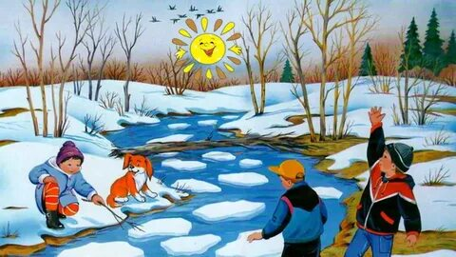
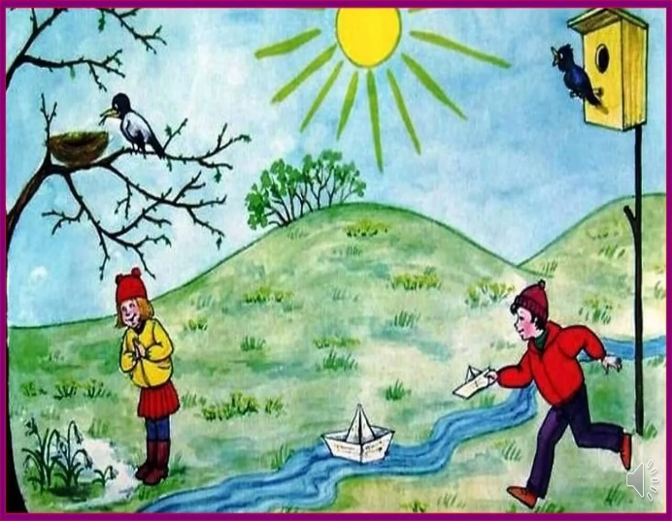

Яз килә …
Көннәр аяз, күктә алсу
Нур сибеп кояш көлә.
Җиргә тама көмеш тамчы –
Сагынып көткән яз килә.
Әйтегезче, кайсы вакыт
Яздагыдан ямьлерәк?
Кыш айларын да яратам,
Әмма яз күңеллерәк.
Көннәр җылы, күктә алсу
Нур сибеп кояш көлә,
Җәйге шатлык, көзге бәхет
Яз белән бергә килә.
(Мөнир Мазунов)

 | « 8 Март — Халыкара хатын-кызлар көне »  Табигатьнең язгы үзгәреш кичергән бер мәлендә без гүзәл затларыбызның иң күркәм бәйрәмен – 8 Март Халыкара хатын-кызлар көнен билгеләп үтәбез. Язгы кояш нурына күмелгән әлеге бәйрәмдә мәхәббәт, матурлык, ана назы, ягымлылык, мәрхәмәтлелек, шәфкатьлелек, сабырлык, хатын-кызга ихтирам кебек мәңгелек кыйммәтләр чагылыш таба. Бу матур бәйрәм көнендә безнең ихлас котлауларыбызны кабул итегез.Язгы гөрләвекләр сезнең тормышыгызга җылылык, саулык-сәламәтлек, эшегездә уңышлар, күңел тынычлыгы, күтәренке кәеф, бәхет алып килсен!  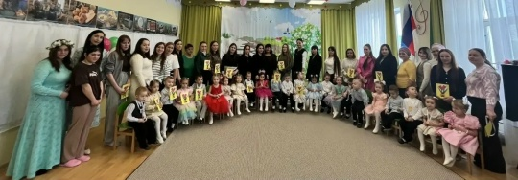  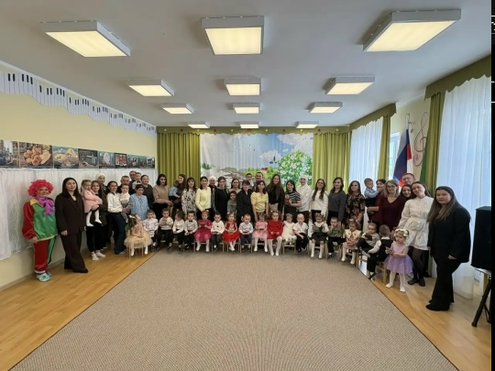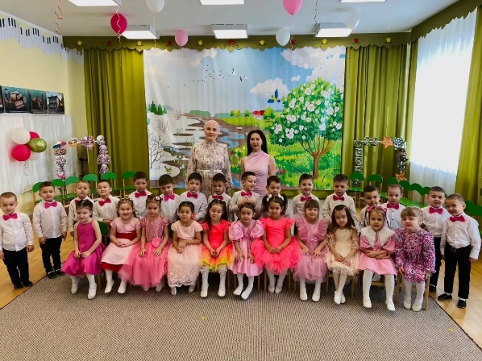 |  |  | Афәрин , Амелия!  18 март көнне «Арча йолдызлары» районкүләм конкурсының хәйрия Гала -концерты булып узды.Анда Безнең балалар бакчасында тәрбияләнүче "Тамчыкай" төркеменнән Гарипова Амелия 3 урынга лаек булды. Без аңа киләчәктә дә уңышлар телибез!  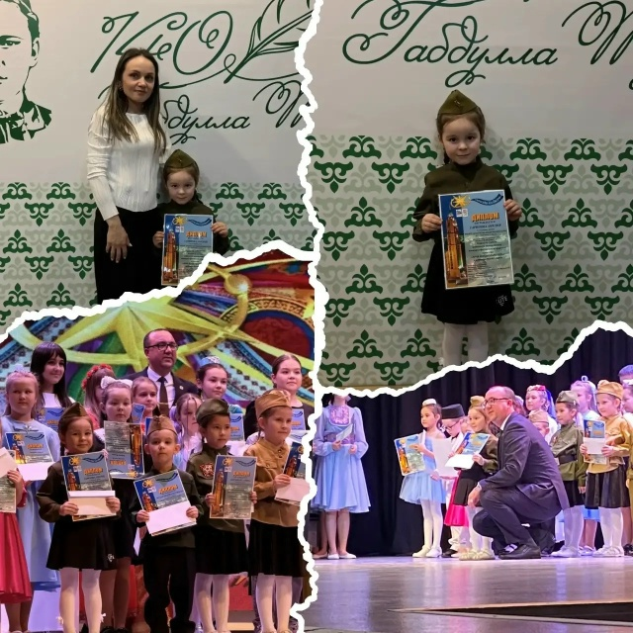
 | вакыйгалар тезмәсе
 | Гореф-гадәтләребезне онытмыйбыз!  Бүгенге көндә балаларда туган телебезгә, милләткә һәм аның гореф-гадәтләренә, йолаларына мәхәббәт тәрбияләү – иң мөһим бурычларыбызның берсе.Шул уңайдан бакчабызда "Шәл өмәсе" күңел ачу кичәсе булып узды.Зурлар төркемендә тәрбияләнүче балаларыбыз Сания әбидә кунакта булдылар.«Шәл өмәсе» турында әңгәмә кордылар.Кул эшләре белән таныштылар, малайлар килеп, кызлар белән кара-каршы җырлап, биеп, күңел ачып, милли уеннарыбыз - “Йөзек салыш”, “Парлашу”, “Җеп чорнау“,Чума үрдәк, чума каз” ны уйнап, үзләрен сәхнәдә иркен, кыю тотарга өйрәнделәр.  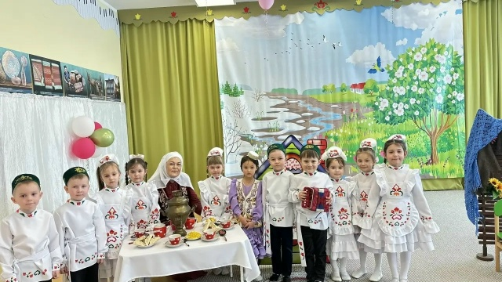  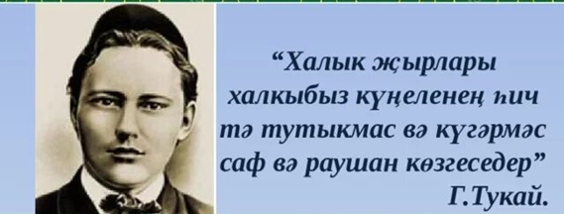  Афәрин, тәрбиячеләребез!  Тәрбиячеләребез катнашында "Little stars" дип исемләнгән театр коллективы "All the world's a stage" инглиз теле буенча театраль постановкада район буенча конкурста 1 нче урынны алды. Котлыйбыз һәм алга таба уңышлар телибез!  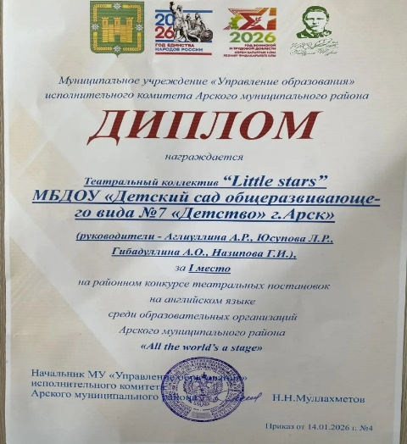  “ Яфрак кайда качкан?”  “Карлыгач” кечкенәләр төркеменә йөрүче балалар ''Яфрак кайда качкан?'' дигән сорауга җавап эзләделәр. Тәрәз төбе бакчасында вазадагы агач ботаклары аларга бу сорауга җавап табарга ярдәм итте.  Балалар бөре, яфрак, тамыр, тал песие кебек төшенчәләр турында белемнәрен баеттылар.  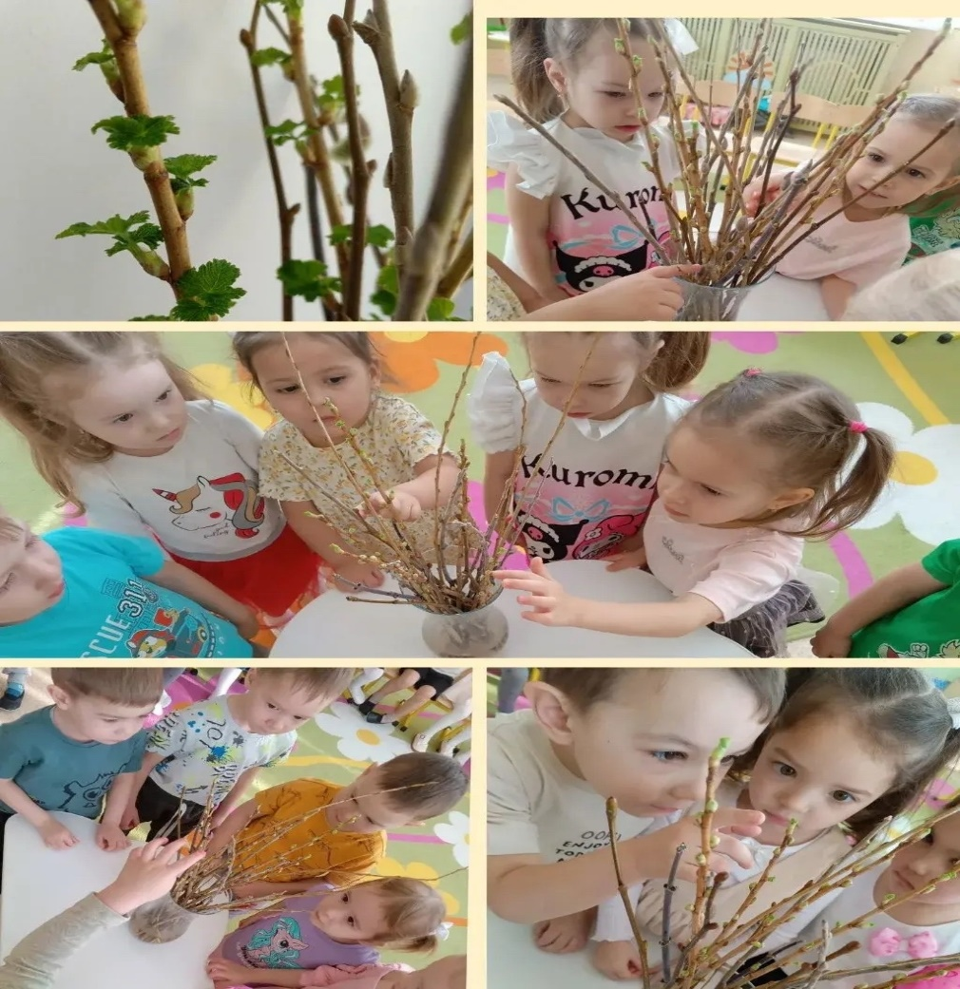  Язгы чорда куркынычсызлык кагыйдәләре!  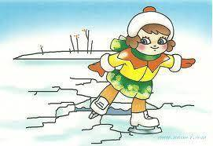  Яз җитүгә, һава торышы үзгәрү белән бәйле булган бәхетсезлек очраклары аеруча арта. Сулыклар янында куркынычсызлык кагыйдәләрен үтәмәү кеше тормышында зур бәхетсезлекләр китереп чыгарырга мөмкин. Балалар белән бәхетсезлек очраклары булдырмау йөзеннән балаларга су буйларына төшмәскә, бозның бик калын булуына ышанып, боз өстенә кермәскә кирәклеге турында төшендерү мөһим. Яз көне бозның ныклыгы кими, ул кояш җылысында йомшара, шуңа күрә боз өстенә керү тыела. Язгы чорда елга буйларында үзләре генә йөрмәскә, әти-әниләренең рөхсәтеннән башка өйдән чыгып китмәскә кирәклеге турында да аңлатырга кирәк.  Сак бул – юка боз!  Елгаларда су 10 сантиметр калынлыкта катса гына кеше өчен куркыныч булмый. Елга тамакларында, камышлыкларда боз юкарак була. Әгәр һава температурасы өч көн дәвамында 0 градустан югарырак тора икән, бозның калынлыгы 25 процентка кими. Бозның калынлыгын гади күз белән дә билгеләп була: зәңгәрсу төстәге боз – ныклы, ак төстәгесе - юкарак, соры яисә саргылт булса, ышанычсыз.  Әгәр дә боз өстендә бәла-каза чыкса, паникага бирелмәскә, кискен хәрәкәтләр ясамаска кирәк. Әгәр дә, боз ярылып, салкын суга батсагыз,нишләргә?  Бу очракта кулларны җәеп, ничек тә булса, бозга башта бер аякны, аннан соң икенчесен күтәреп, шуышып, менәргә кирәк. Әгәр дә боз сезнең авырлыкка чыдаса, әкрен генә ярга таба үрмәләргә була. Кайсы ярдан килгәнсез, шул якка үрмәләргә кирәк, чөнки анда боз тикшерелгән.  Әгәр дә Сезнең ярдәм таләп ителсә, нишләргә?  Озын таяк, такта, яисә бау табарга кирәк. Йә булмаса шарф, каеш һәм киемнәрне бергә бәйләргә була. Бозга ятып, шушы әйберләр белән бәлагә таручы ягына шуыша башлагыз. Суга батучы янына җитәргә бер-ике метр калгач, туктарга һәм таякны, тактаны яисә бауны сузып, бәлагә таручыны куркыныч зонадан чыгарырга тырышыгыз. Зыян күрүчене коткаргач, җылы урын табып, аның юеш киемнәрен салдырырга, тәнен спирт яисә аракы белән ышкырга, кайнар чәй эчерергә кирәк.  Әти- әниләргә киңәш: балаларны өлкәннәрдән башка үзләрен генә сулыкларга җибәрмәскә!   |  |  | 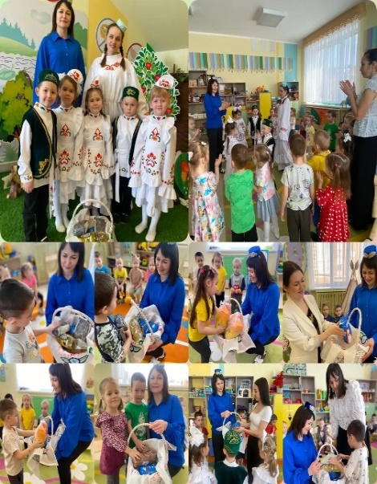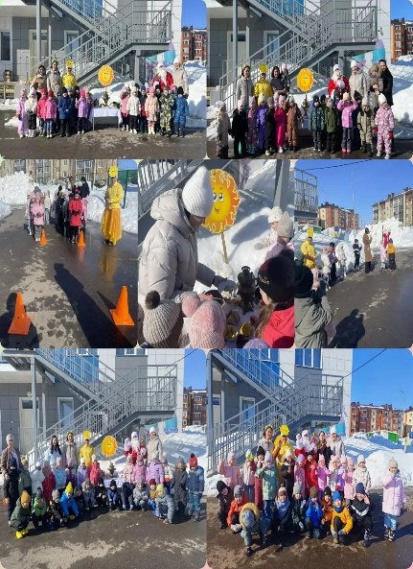  «Хуш киләсен, Нәуруз!»  Нәүрүз - язны каршылап, язгы чәчү эшләре алдыннан үткәрелә торган халык бәйрәме ул.  Бүген шул уңайдан бакчабызда Нәүрүз бәйрәме булып үтте. Бәйрәмебез милли йолалар, жырлы-биюле уеннар, шигырьләр белән үрелеп барды.  Кыш бабай да кунакка килде.Ул үз биләмәләрен язга- Нәүрүзбикәгә тапшырырга ашыкмады, көч сынашырга дәште. Яз гүзәле Кыш бабайның барлык шартларын да төгәл үтәп,бәйгеләрдә җиңеп чыкты.Балалар да аңа ярдәмгә килде.Кыш бабай үзенең көчсезлеген аңлап, саубуллашты.  “Умники һәм Умницы”  26 март көнне Арча шәһәренең “Сандугач” 6 нчы гомуми үстерү төрендәге балалар бакчасы” базасында өлкән мәктәпкәчә яшьтәге балаларда танып белү сәләтләрен һәм иҗади күнекмәләрен үстерүгә юнәлтелгән “Умники һәм Умницы” район интеллектуаль конкурсы узды. Укучыларыбыз - Нуриева Диләрә һәм Гатауллин Эмиль - югары дәрәҗәдә әзерлектә, эрудициядә һәм командада эшли белүләрен күрсәттеләр.  Конкурс йомгаклары буенча Нуриева Диләрә һәм Гатауллин Эмиль 2 урынны яуладылар. Аларны лаеклы бүләк белән котлыйбыз һәм катнашучыларны әзерләгән өчен педагогларга рәхмәт белдерәбез!  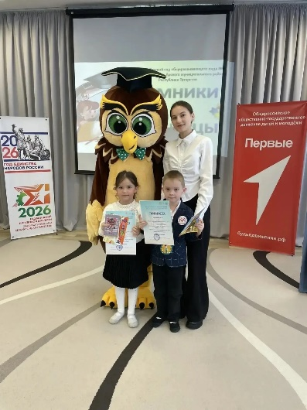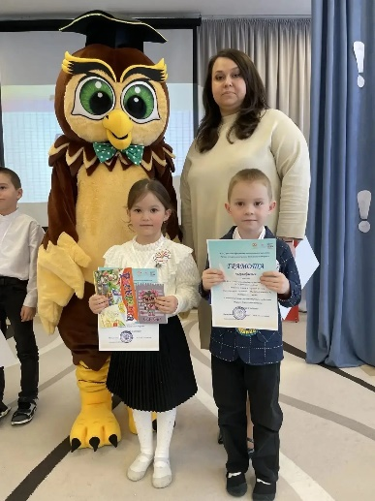  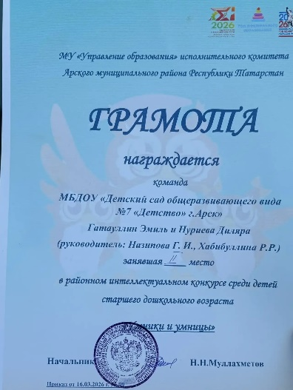  Яз сынамышлары....  - Күк иртә күкрәсә, яз иртә килер.  - Әгәр елга суы боз өстенә чыкса, көн җылытыр.  - Ай колакланса, суыкка.  - Кояш болыт эчендә баеса, явым булыр.  - Апрельнең алтысында аяз булса, җәй коры килер.  - Апрельнең алтысында торна кычкырса, ел яхшыга килә.  - Беренче мартка кадәр кара карга күренсә, кар тиз китәр.  - Апрель актыкларында җылы яңгырлар булса, игеннәр яхшы булыр.  - Каен суы күп акса, җәй яңгырлы була.  Кошлар-якын дусларыбыз!  Боз киткәч, җир кипкәч,  Сыерчыклар килгәннәр,  Ояларын күргәннәр.  Сайлап-сайлап йөргәннәр.  Мин ясаган ояны  Икесе бик яраткан.  Алмасын дип башкалар  Саклашалар чиратлап.  Сәлам биреп аларга  Ерактан ук сызгырам.  Сәлам биреп алар да  Шундый итеп сызгыра:  Хәтта миннән уздыра.  Боз киткәч, җир кипкәч,  Саф аяз көннәрдә  Китәрбез юл белән  Зәңгәрсу урманга.  Күбәләк куарбыз,  Чәчәкләр җыярбыз,  Шатланып җырларбыз  Күңелле булганга.  (Н. Исәнбәт "Яз булгач")  